EXPEDIENTE | CLASE DE PROCESO | DEMANDANTE | DEMANDADO | FECHA DE  INICIO | FECHA DE VENCIMIENTO | TIPO DE TRASLADO
21-266247 | COMPETENCIA DESLEAL Y PROPIEDAD INDUSTRIAL | BERNARDO DE JESÚS ORTIZ HENAO | BERNARDO ALONSO RAMÍREZ NARVÁEZ | TRECE (13) DE ENERO DE DOS MIL VEINTIDOS (2022) | DIECINUEVE (19) DE ENERO DE DOS MIL VEINTIDOS (2022) | Traslado dentro del presente proceso en consideración a lo dispuesto en el Art. 110 Y 370 DEL C.G.P DE LAS EXCEPCIONES DE FONDO OBRANTE A CONSECUTIVO 8.
21-64847 | COMPETENCIA DESLEAL Y PROPIEDAD INDUSTRIAL | SISTEMAS Y TELECOMUNICACIONES DEL ORIENTE SAS –SISTECO S.A.S | DIALNET DE COLOMBIA S.A. E.S.P. – DIALNET S.A. | TRECE (13) DE ENERO DE DOS MIL VEINTIDOS (2022) | DIECISIETE (17) DE ENERO DE DOS MIL VEINTIDOS (2022) | Traslado dentro del presente proceso en consideración a lo dispuesto en el Art. 110 Y 319 DEL C.G.P RECURSO DE REPOSICIÓN OBRANTE A CONSECUTIVOS 56,57,58 Y 59.
21-244336 | COMPETENCIA DESLEAL Y PROPIEDAD INDUSTRIAL | ACTELION PHARMACEUTICALS LTD. | TECNOQUÍMICAS S.A. | TRECE (13) DE ENERO DE DOS MIL VEINTIDOS (2022) | DIECISIETE (17) DE ENERO DE DOS MIL VEINTIDOS (2022) | Traslado dentro del presente proceso en consideración a lo dispuesto en el Art. 110 Y 319 DEL C.G.P RECURSO DE REPOSICIÓN OBRANTE A CONSECUTIVO 14.
21-272342 | COMPETENCIA DESLEAL Y PROPIEDAD INDUSTRIAL | ESSENTIAL EXPORT LIMITADA | OTO ROPA DEPORTIVA S.A.S. | TRECE (13) DE ENERO DE DOS MIL VEINTIDOS (2022)) | DIECISIETE (17) DE ENERO DE DOS MIL VEINTIDOS (2022) | Traslado dentro del presente proceso en consideración a lo dispuesto en el Art. 110 Y 316 DEL C.G.P DE MEMORIAL RADICADO OBRANTE A CONSECUTIVO 23.

De conformidad con lo previsto en el artículo 110 del Código General del Proceso, se fija el presente traslado en lugar visible al púbico en la cartelera de la Superintendencia de Industria y Comercio, se fija el día 12 DE ENERO DE 2022 a las 8:00 a.m. y se desfija el día 12 DE ENERO DE 2022 a las 4:30 p.m
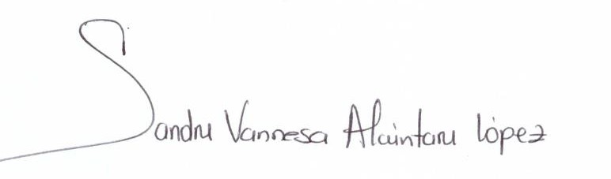
________________________________________________
SANDRA VANNESA ALCÁNTARA LÓPEZ
SECRETARIA AD HOC

